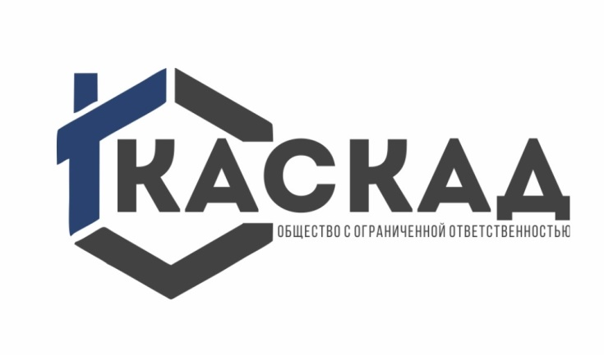
Россия, 454090, Челябинская область
г. Челябинск, ул. Российская, дом 142, помещение 14
e-mail: palazzo_development@mail.ru

ИНН 7453267534, КПП 745301001
ОГРН 1147453003697
р/с 40702810704000003759 в ЧФ АО «СМП Банк»
БИК 047501988, к/с 30101810000000000988

Карточка предприятия

Полное наименование | Общество с ограниченной ответственностью «КАСКАД»
Сокращенное наименование | ООО «КАСКАД»
Организационно-правовая форма | Общество с ограниченной ответственностью
Юридический адрес | 454090, Челябинская область, г. Челябинск,  улица Российская, дом 142, помещение 14
Фактический адрес | 454090, Челябинская область, г. Челябинск,  улица Российская, дом 142, помещение 14
Электронный адрес | palazzo_development@mail.ru
ОГРН | 1147453003697
ИНН | 7453267534
КПП | 745301001
Наименование банка | Филиал Акционерного общества Банка  «Северный морской путь» в г. Челябинске  (ЧФ АО "СМП БАНК")
Расчетный счет (РУБ) | 40702810704000003759
Корреспондентский счет | 30101810000000000988
БИК | 047501988
ОКПО | 21523541
ОКАТО | 75401386000
ОКОГУ | 4210014
ОКТМО | 75701000001
ОКФС | 16
ОКОПФ | 12165
Генеральный директор | Шаров Никита Сергеевич  Действует на основании Устава

Генеральный директор Н.С. Шаров

